专题八 磁 场
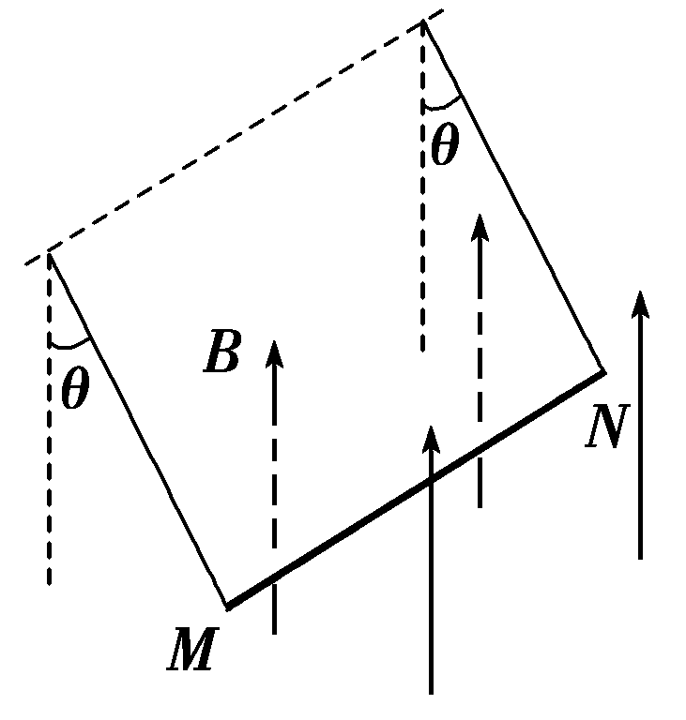
(2012·高考天津卷)如图所示，金属棒MN两端由等长的轻质
细线水平悬挂，处于竖直向上的匀强磁场中，棒中通以由M向N
的电流，平衡时两悬线与竖直方向夹角均为θ.如果仅改变下列某一
个条件，θ角的相应变化情况是( )
A．棒中的电流变大，θ角变大
B．两悬线等长变短，θ角变小
C．金属棒质量变大，θ角变大
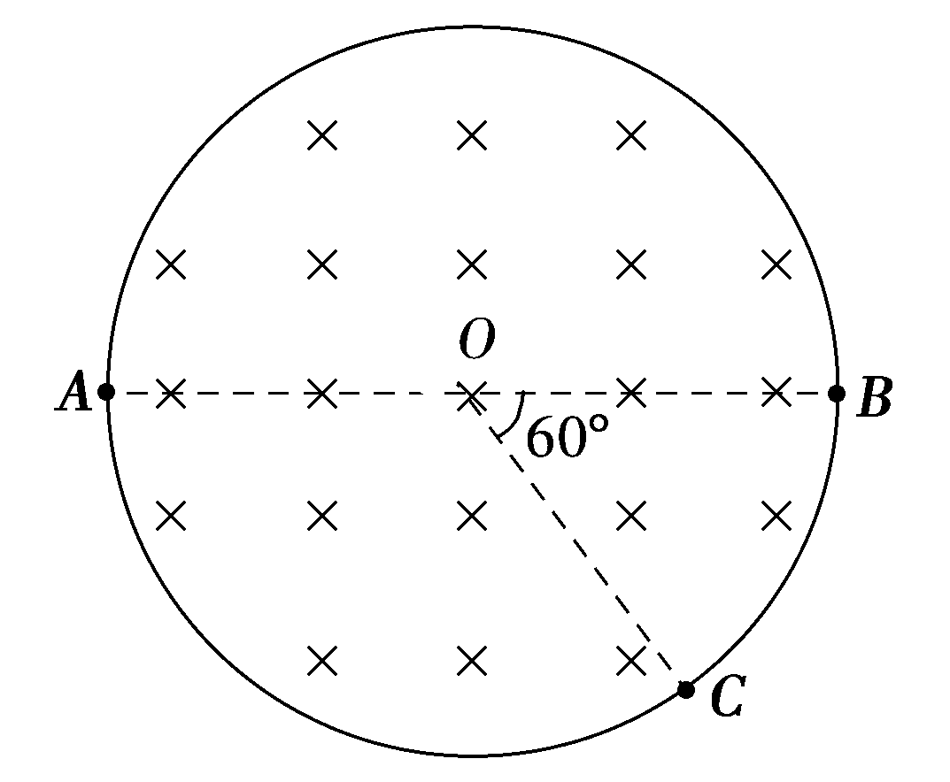
D．磁感应强度变大，θ角变小
(2012·高考安徽卷)如图所示，圆形区域内有垂直于
纸面向里的匀强磁场，一个带电粒子以速度v从A点沿
直径AOB方向射入磁场，经过Δt时间从C点射出磁场，
OC与OB成60°角．现将带电粒子的速度变为v/3，仍从
A点沿原方向射入磁场，不计重力，则粒子在磁场中的运
动时间变为( )
A.Δt B．2Δt
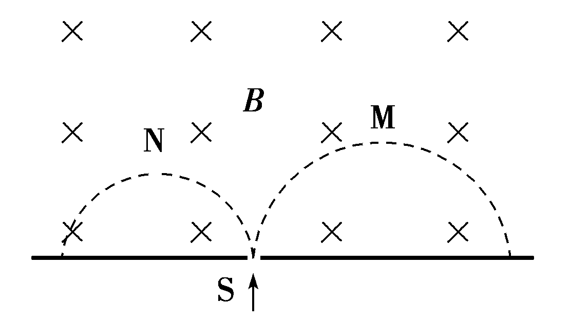
C.Δt D．3Δt
(2012·高考广东卷)质量和电量都相等的带电粒子
M和N，以不同的速率经小孔S垂直进入匀强磁场，
运行的半圆轨迹如图中虚线所示，下列表述正确的是
( )
A．M带负电，N带正电
B．M的速率小于N的速率
C．洛伦兹力对M、N做正功
D．M的运行时间大于N的运行时间
(2012·高考大纲全国卷)质量分别为m₁和m₂、电荷量分别为q₁和q₂的两粒子在同一匀强磁场中做匀速圆周运动．已知两粒子的动量大小相等．下列说法正确的是( )
A．若q₁＝q₂，则它们做圆周运动的半径一定相等
B．若m₁＝m₂，则它们做圆周运动的半径一定相等
C．若q₁≠q₂，则它们做圆周运动的周期一定不相等
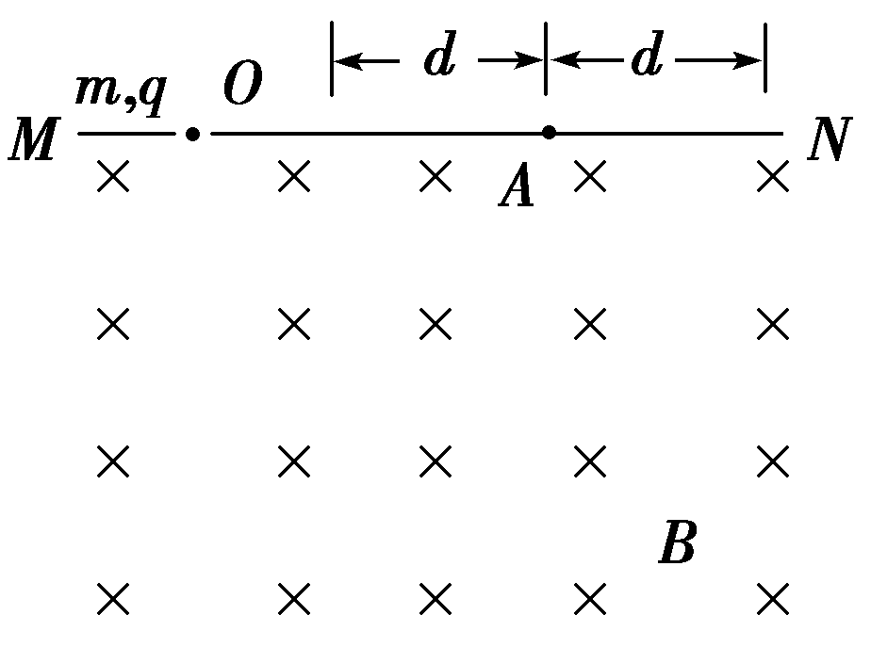
D．若m₁≠m₂，则它们做圆周运动的周期一定不相等
(2012·高考江苏卷)如图所示，MN是磁感应强度为B的
匀强磁场的边界．一质量为m、电荷量为q的粒子在纸面内
从O点射入磁场．若粒子速度为v₀，最远能落在边界上的A
点．下列说法正确的有( )
A．若粒子落在A点的左侧，其速度一定小于v₀
B．若粒子落在A点的右侧，其速度一定大于v₀
C．若粒子落在A点左右两侧d的范围内，其速度不可能小于v₀－
D．若粒子落在A点左右两侧d的范围内，其速度不可能大于v₀＋
(2012·高考北京卷)处于匀强磁场中的一个带电粒子，仅在磁场力作用下做匀速圆周运动．将该粒子的运动等效为环形电流，那么此电流值( )
A．与粒子电荷量成正比 B．与粒子速率成正比
C．与粒子质量成正比 D．与磁感应强度成正比

答案：
【解析】选A.对金属棒受力分析知，tanθ＝
对A，I增大，θ角变大；对B，与悬线的长度无关；对C，
m增大，θ角减小；对D，B增大，θ角变大，故A项正确．
【解析】选B.粒子速度为v时，A点射入，C点射出，转
过的圆心角为60°，则在磁场中的时间Δt＝T，若以的速度射入，周期不变，半径为原来的，由几何关系可知在磁场中转过的圆心角为120°，则运动时间t＝T＝2Δt，故B项正确．
【解析】选A.由左手定则得M带负电，N带正电，故选A.
【解析】选A.由半径公式R＝知，动量大小相等的粒子，若q₁＝q₂，R一定相等，A正确；若m₁＝m₂，q关系不确定，R大小关系无法确定，B错误；由周期公式T＝，若q₁≠q₂，m₁与m₂关系也无法确定，二者周期可能相同，C错误，同理，D项也是错误的．
【解析】选BC.若粒子以v₀射入磁场，则其轨道半径r＝是一定值，从O点射入，最远经过A点，OA一定为最长弦，即直径，该粒子此时一定从O点垂直于边界射入．若粒子落在A点左侧，可以在v₀不变的情况下通过改变入射角度实现，A错；若粒子落在A点右侧，只能增大v₀，增大轨道半径实现，B正确；若粒子落在A点左侧d处，其轨道半径最小为R₁＝r－，由qv₁B＝得最小速度：v₁＝v₀－，C正确；若粒子从O点垂直射入落在A点右侧d处，其半径R₂＝r＋，入射速度v₂＝v₀＋，但可以增大速度，改变入射角度，让其落在该范围内，所以v₂并非最大速度，D错误．
【解析】选D.本题考查电流的定义式I＝，带电粒子在洛伦兹力的作用下做圆周运动，qvB＝，T＝得T＝
I＝＝可知I与q²成正比，A错，与v无关，与m成反比．B、C错，与B成正比，D对．

